정병수

package bigdata;

public class Study {

// 변수 선언(수강아이디, 수강과목, 수강내용, 수강비용, 수강가능인원)

String id;

String subject;

String content;

int price;

int capacity;

// 객체에 모든 내용이 포함되어야 만들어 지도록 Constructor 정의

public Study(String id, String subject, String content, int price, int capacity) {

super();

this.id = id;

this.subject = subject;

this.content = content;

this.price = price;

this.capacity = capacity;

}

// 화면에 클래스 내의 모든 속성값들을 출력할 수 있도록 메소드 정의

@Override

public String toString() {

return "Study [id=" + id + ", subject=" + subject + ", content=" + content + ", price=" + price + ", capacity="

+ capacity + "]";

}

}

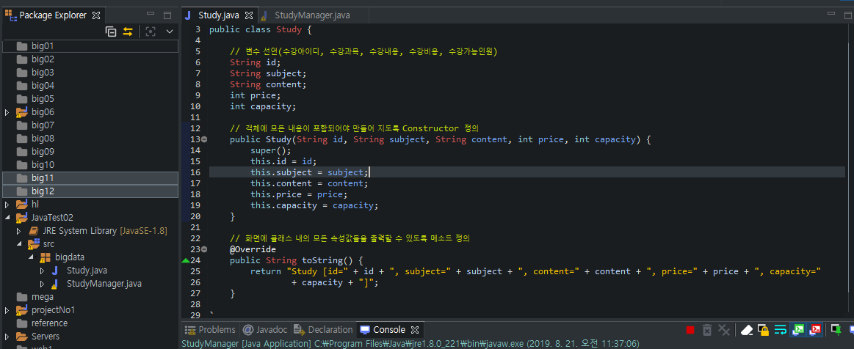

package bigdata;

import java.util.ArrayList;

import java.util.HashMap;

import java.util.Scanner;

public class StudyManager {

public static void main(String[] args) {

// 시스템 종료 flag

int flag = 0;

// 데이터 넣을 ArrayList타입 변수선언

ArrayList<Study> list = new ArrayList();

while (flag == 0) {

// 메뉴 선택할 수 있도록 스캐너 객체 생성

Scanner sc = new Scanner(System.in);

System.out.print("1.입력 2.출력 3.수정 4.정리 5.종료 >> ");

int menu = sc.nextInt();

System.out.println("============================");

// switch-case문으로 생성한 메뉴선택 기능 생성

switch (menu) {

case 1:

System.out.println("입력 화면입니다.");

System.out.print("수강아이디를 입력하세요 : ");

String id = sc.next();

System.out.print("수강과목을 입력하세요 : ");

String subject = sc.next();

System.out.print("수강내용을 입력하세요 : ");

String content = sc.next();

System.out.print("수강비용을 입력하세요 : ");

int price = sc.nextInt();

System.out.print("수강가능 인원을 입력하세요 : ");

int capacity = sc.nextInt();

Study study = new Study(id, subject, content, price, capacity);

list.add(study);

System.out.println("============================");

break;

case 2:

System.out.println("출력 화면입니다.");

for (int i = 0; i < list.size(); i++) {

System.out.println(list.get(i));

}

System.out.println("============================");

break;

case 3:

System.out.println("수정 화면입니다.");

System.out.print("수강아이디를 입력하세요 : ");

id = sc.next();

System.out.print("변경할 수강비용을 입력하세요 : ");

price = sc.nextInt();

// 입력한 id와 일치하는 인덱스 찾기 위한 for문

for (int i = 0; i < list.size(); i++) {

if(list.get(i).id.equals(id)) {

// 일치하는 인덱스 찾아서 Study타입으로 가져와서 수정하기

Study studyM = new Study(list.get(i).id, list.get(i).subject, list.get(i).content, price, list.get(i).capacity);

list.set(i, studyM);

}

}

System.out.println("============================");

break;

case 4:

System.out.println("정리 화면입니다.");

// sum : 입력된 과목수(list.size())만큼 for문 실행하여 price값 모두 더하기

int sum = 0;

for (int i = 0; i < list.size(); i++) {

sum = sum + list.get(i).price;

}

// avg : 위 sum값을 과목수(list.size())로 나누기

int avg = sum/list.size();

System.out.println("수강비용의 합계는 " + sum + "입니다.");

System.out.println("수강비용의 평균은 " + avg + "입니다.");

System.out.println("============================");

break;

default:

System.out.println("시스템을 종료 합니다.");

System.out.println("============================");

flag = 1; // 무한루프 while문 종료 하기 위한 플래그

break;

}

}

}

}

**1. 입력**

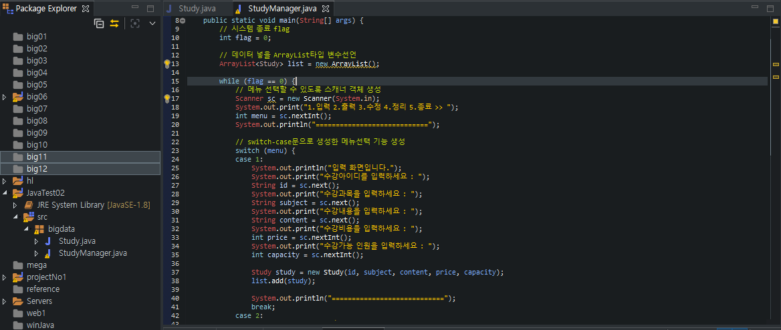

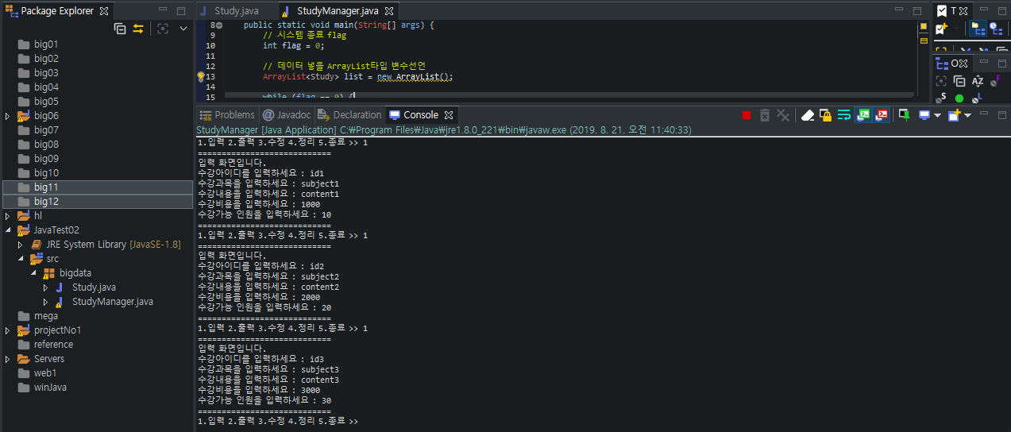

**2. 출력**

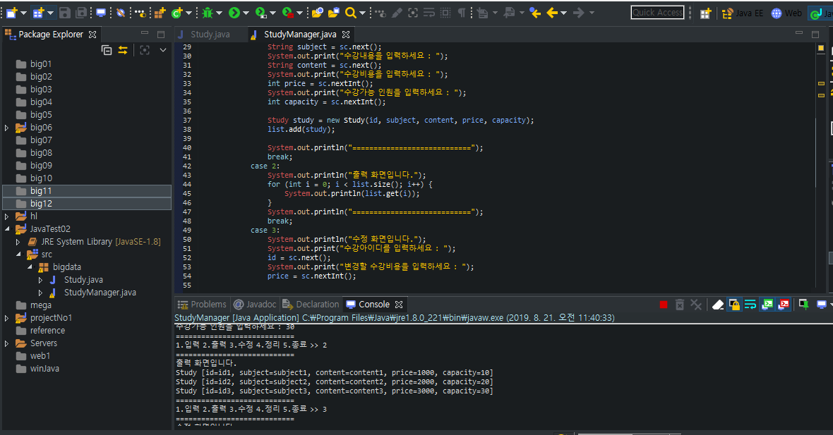

**3. 수정**

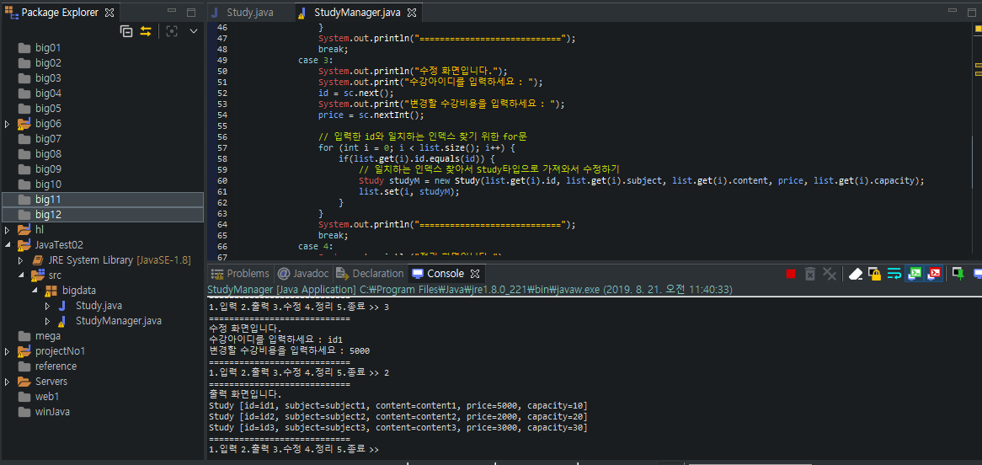

**4. 정리**

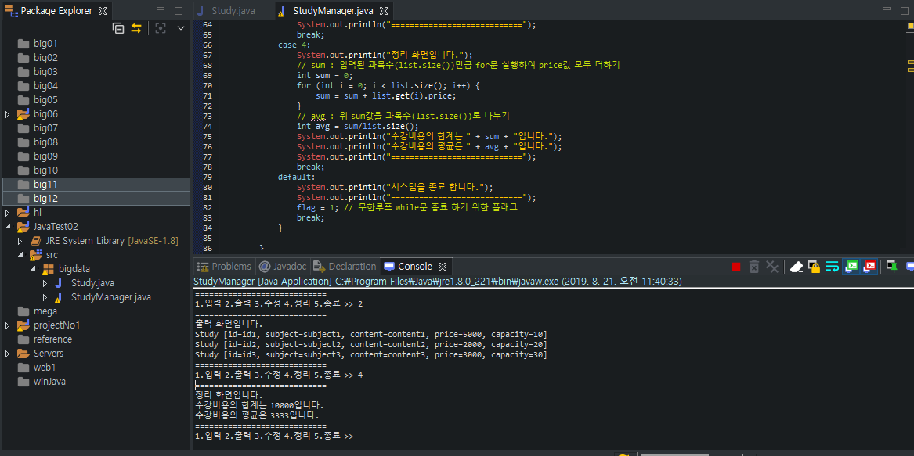

**5. 종료**

